Пояснительная записка
Спортивное ориентирование – вид спорта, в котором участники при помощи спортивной карты и компаса должны пройти контрольные пункты (КП), расположенные на местности.
Городское ориентирование отличается от спортивного местом проведения тренировок и соревнований. Дистанция городского ориентирования может включать контрольные пункты, не указанные на карте, а заданные с помощью загадок, шифров и пр.
Образовательная программа «Спортивное и городское ориентирование» имеет физкультурно-спортивную направленность. Программа составлена в соответствии с Законом Российской Федерации «Об образовании», Типовым положением об образовательном учреждении дополнительного образования детей, с учетом нормативных документов Министерства образования РФ. Программа содержит научно обоснованные рекомендации по структуре и организации учебно-тренировочного процесса спортсменов-ориентировщиков на различных этапах многолетней подготовки.
При разработке программы был учтен передовой опыт обучения и тренировки юных спортсменов-ориентировщиков, результаты научных исследований по юношескому спорту, практические рекомендации по возрастной
физиологии и педагогике, спортивной медицине, гигиене и психологии.
Актуальность программы. Ориентирование – вид спорта, собирающий на свои старты до 30 000 участников. Ориентирование – это единение с природой, позволяющее выходить на старт и в 80 лет. Ориентирование – это здоровый образ жизни и здоровые эмоции, постоянная новизна впечатлений, а также исключительно гармоничное сочетание физических и умственных возможностей человека. Наряду с вышеперечисленными достоинствами спортивное ориентирование имеет и прикладное значение – умение ориентироваться необходимо охотнику и туристу, геологу и воину, грибнику и любителю лесных прогулок. Ориентирование – это захватывающая игра с интригующим началом и непредсказуемым итогом. Занятия ориентированием вырабатывают самостоятельность, решительность, целеустремленность, настойчивость, умение владеть собой, быструю реакцию.
Необходимость разработки данной программы обусловлена острым недостатком квалифицированных специалистов по ориентированию и недостаточной проработкой последовательности изучаемого материала в типовых программах.
При проведении тренировочных туристских походов, многодневных соревнований по ориентированию организаторам следует руководствоваться нормативной базой детско-юношеского туризма.
Отличительная особенность представляемой образовательной программы состоит во включении в курс спортивного ориентирования занятий по городскому ориентированию, которые, наряду с развитием традиционных навыков ориентировщика, направлены на усвоение учащимися правил дорожного движения и безопасного перемещения по городу.
Цель программы – сформировать у учащихся позитивное отношение к физической культуре и спорту, здоровому образу жизни через обучение спортивному и городскому ориентированию.
Задачи программы
Обучающие (для ОП на 216 ч):
- ознакомить с различными типами карт и правилами их использования;
- обучить навыкам судейства в области спортивного ориентирования
- ознакомить с правилами дорожного движения, с правилами безопасного перемещения по городу;
- ознакомить с правилами соревнований по спортивному и городскому ориентированию;
- обучить передвижению по азимуту по пересечённой местности и ориентированию по естественным приметам;
- ознакомить с инструментами графического редактора, позволяющего создавать спортивные карты;
- ознакомить с основами туризма.
Обучающие (для ОП на 144 ч):
- ознакомить с различными типами карт и правилами их использования;
- обучить навыкам судейства в области спортивного ориентирования
- ознакомить с правилами дорожного движения, с правилами безопасного перемещения по городу;
- ознакомить с правилами соревнований по спортивному и городскому ориентированию;
- обучить передвижению по азимуту по пересечённой местности и ориентированию по естественным приметам;
- ознакомить с инструментами графического редактора, позволяющего создавать спортивные карты.
Развивающие (одинаковы для ОП на 216 ч и 144 ч):
- развивать начальные туристические навыки у учащихся;
- способствовать развитию общих физических навыков, необходимых для прохождения дистанций.
Воспитательные (одинаковы для ОП на 216 ч и 144 ч):
- формировать волевые черты характера;
- воспитывать чувство коллективизма;
- воспитывать чувство личной ответственности;
- формировать бережное отношение к природе;
- формировать стремление к здоровому образу жизни.

Сроки реализации образовательной программы; режим занятий; характеристика детей, участвующих в реализации образовательной программы
Программа рассчитана на 3 года обучения для учащихся 12-16 лет в объеме от 144 до 216 часов в год при режиме занятий от 4 до 6 часов в неделю соответственно.
1 год обучения - в объеме 216 часов, при режиме занятий – 3 раза в неделю по 2 академических часа (возможно 2 раза в неделю по 3 часа). Наполняемость группы - 15 человек. Возраст учащихся: 12 – 14 лет. При записи в объединение специальной подготовки не требуется и пол значения не имеет. Возможна реализация программы 1 года обучения за 144 ч (при режиме занятий 2 раза в неделю по 2 часа).
2 год обучения – программа в объеме 216 часов, при режиме занятий – 3 раза в неделю по 2 академических часа (или 2 раза в неделю по 3 часа). Наполняемость группы – 12 человек. Возраст учащихся – 13 – 15 лет. Возможна реализация программы 2 года обучения за 144 ч (при режиме занятий 2 раза в неделю по 2 часа).
Программа 2 – го года обучения рассчитана на учащихся, прошедших начальную подготовку по данной программе в объеме программы 1-го года обучения. Также возможен прием детей на обучение по программе 2-го года по результатам собеседования.
3 год обучения – программа в объеме 216 часов, при режиме занятий – 3 раза в неделю по 2 академических часа (или 2 раза в неделю по 3 часа). Наполняемость группы – 10 человек. Возраст учащихся – 14 – 16 лет. Возможна реализация программы 3 года обучения за 144 ч (при режиме занятий 2 раза в неделю по 2 часа).
Программа 3 – го года обучения рассчитана на учащихся, прошедших подготовку по данной программе в объеме программы 1-го и 2-го года обучения.
Количество часов, отведенное на отдельные темы программы и учебно-массовые мероприятия (без изменения общего количества часов программы), может варьироваться в зависимости от возраста и уровня подготовки учащихся.

Ожидаемые результаты реализации программы
После освоения всей образовательной программы обучающийся должен
знать (для ОП на 216 ч):
- правила создания городских схем, спортивных и топографических карт;
- правила соревнований по спортивному и городскому ориентированию;
- правила дорожного движения для пешеходов;
- основы туризма.
знать (для ОП на 144 ч):
- правила создания городских схем, спортивных и топографических карт;
- правила соревнований по спортивному и городскому ориентированию;
- правила дорожного движения для пешеходов.
уметь:
- использовать карты;
- создавать карты в графическом редакторе;
- передвигаться по азимуту по пересеченной местности и ориентироваться по естественным приметам;
- безопасно передвигаться по городу (с соблюдением ПДД для пешеходов).
быть:
- физически подготовленным для прохождения дистанций;
- ориентированным на здоровый образ жизни;
- целеустремлённым;
- волевым.

Способы и формы проверки ожидаемых результатов
Проверка ожидаемых результатов проводится с помощью контрольных занятий, мини-конкурсов, электронных викторин, соревнований, сдачи нормативов физической подготовки.
Кроме вышесказанного, минимум три раза в год делается так называемый "срез" знаний, умений и личностных характеристик учащегося. При этом заполняется диагностическая карта результативности учебно-воспитательного процесса, в которой оцениваются уровень знаний и умений учащегося, а также его личностные характеристики. В карте отмечается степень самостоятельности при выполнении заданий, уровень сложности заданий, качество исполнения, участие в конкурсах и соревнованиях, культура поведения, дисциплинированность, степень активности учащегося и др. По данной карте прослеживается динамика формирования личности учащегося, динамика изменения образовательного уровня. Данные из карты используются для оценивания работы педагога, для оценивания результативности образовательной программы, при работе с родителями.

Способы подведения итогов работы по программе
В целях подведения итогов работы в конце учебного года учащиеся участвуют в соревнованиях по спортивному и городскому ориентированию.

Учебно - воспитательная работа
Воспитательная работа является важной составляющей работы педагога дополнительного образования. В течение учебного года педагог в ненавязчивой форме в ходе беседы воспитывает у учащихся патриотическое отношение к Родине и своему городу, уважение к старшему поколению, к своим товарищам, к здоровому образу жизни.
Кроме мероприятий непосредственно в объединении, учащиеся участвуют в учебно-массовых мероприятиях по тематике объединения, проводимых в рамках района и города, что позволяет детям и подросткам дополнительно приобрести навыки общения, ещё более расширить кругозор и почувствовать значимость своего труда.
Учебно-массовые мероприятия проводятся согласно плану проведения учебно-массовых мероприятий, составляемому ежегодно.

УЧЕБНО-ТЕМАТИЧЕСКИЙ ПЛАН 1 ГОДА ОБУЧЕНИЯ
НА 216 ЧАСОВ
Тема занятий | Часы
Тема занятий | Теория | Практика | Всего
Раздел 1. Теоретическая подготовка
Введение | 2 | - | 2
1.1. Режим участника соревнований по спортивному и городскому ориентированию | 4 | 4 | 8
1.2. Снаряжение | 3 | 1 | 4
1.3. Топография, условные знаки. Спортивная карта | 6 | 4 | 10
1.4. Техника спортивного ориентирования | 4 | 4 | 8
1.5. Правила дорожного движения для пешехода | 6 | 2 | 8
1.6. Техника городского ориентирования | 4 | 4 | 8
1.7. Тактика прохождения дистанции | 2 | 2 | 4
1.8. Основные положения правил соревнований по спортивному ориентированию. | 2 | 2 | 4
1.9. Основы туристской подготовки. | 4 | 4 | 8
Раздел 2. Физическая подготовка
2.1. Общая физическая подготовка | 1 | 13 | 14
2.2. Специальная физическая подготовка | 1 | 13 | 14
2.3. Техническая подготовка | 4 | 14 | 18
2.4. Тактическая подготовка | 4 | 6 | 10
Контрольные соревнования по городскому ориентированию | - | 40 | 40
Контрольные соревнования по спортивному ориентированию | - | 40 | 40
Учебно-массовые мероприятия | - | 16 | 16
Всего часов | 47 | 169 | 216

УЧЕБНО-ТЕМАТИЧЕСКИЙ ПЛАН 1 ГОДА ОБУЧЕНИЯ
НА 144 ЧАСА
Тема занятий | Часы
Тема занятий | Теория | Практика | Всего
Раздел 1. Теоретическая подготовка
Введение | 2 | - | 2
1.1. Режим участника соревнований по спортивному и городскому ориентированию | 2 | 2 | 4
1.2. Снаряжение | 1 | 1 | 2
1.3. Топография, условные знаки. Спортивная карта. | 4 | 4 | 8
1.4. Техника спортивного ориентирования. | 4 | 2 | 6
1.5. Правила дорожного движения для пешехода | 6 | 2 | 8
1.6. Техника городского ориентирования. | 4 | 2 | 6
1.7. Тактика прохождения дистанции | 2 | 2 | 4
1.8. Основные положения правил соревнований по спортивному ориентированию. | 2 | 2 | 4
Раздел 2. Физическая подготовка
2.1. Общая физическая подготовка. | 1 | 13 | 14
2.2. Специальная физическая подготовка. | 1 | 13 | 14
2.3. Техническая подготовка. | 4 | 14 | 18
2.4. Тактическая подготовка. | 3 | 3 | 6
Контрольные соревнования по городскому ориентированию | - | 20 | 20
Контрольные соревнования по спортивному ориентированию | - | 20 | 20
Учебно-массовые мероприятия | - | 8 | 8
Всего часов | 36 | 108 | 144

Задачи образовательной программы первого года обучения
Обучающие (для ОП на 216 ч):
- ознакомить с различными типами карт и правилами их использования;
- ознакомить с обозначениями спортивных и топографических карт;
- обучить передвижению по азимуту по пересечённой местности и ориентированию по естественным приметам;
- закрепить знания в области правил дорожного движения для пешеходов;
- ознакомить с правилами соревнований по спортивному и городскому ориентированию;
- обучить основам туристкой подготовки.
Обучающие (для ОП на 144 ч):
- ознакомить с различными типами карт и правилами их использования;
- ознакомить с обозначениями спортивных и топографических карт;
- обучить передвижению по азимуту по пересечённой местности и ориентированию по естественным приметам;
- закрепить знания в области правил дорожного движения для пешеходов;
- ознакомить с правилами соревнований по спортивному и городскому ориентированию.
Воспитательные (одинаковы для ОП на 216 ч и 144 ч):
- воспитывать интерес к спорту и здоровому образу жизни;
- воспитывать волю к победе, целеустремленность, чувство коллективизма.
Развивающие (одинаковы для ОП на 216 ч и 144 ч):
- способствовать развитию общих физических навыков, необходимых для прохождения дистанций.

Ожидаемые результаты освоения программы 1-го года обучения
Ожидается, что учащийся по окончании 1-го года обучения должен
знать (для ОП на 216 ч):
- обозначения спортивных карт и легенд контрольных пунктов;
- правила дорожного движения для пешеходов;
- основные правила соревнований по городскому и спортивному ориентированию;
- правила поведения и техники безопасности на занятиях и во время соревнований;
-основы туристской подготовки.
знать (для ОП на 144 ч):
- обозначения спортивных карт и легенд контрольных пунктов;
- правила дорожного движения для пешеходов;
- основные правила соревнований по городскому и спортивному ориентированию;
- правила поведения и техники безопасности на занятиях и во время соревнований
уметь:
- применять обозначения карт и легенд на практике при прохождении дистанции;
- бегать по пересеченной местности с использованием снаряжения ориентировщика;
- ориентироваться по азимуту и естественным приметам;
- передвигаться в составе группы;
быть:
- способным участвовать в открытых соревнованиях по спортивному ориентированию на уровне своей возрастной и физической группы в конце учебного года.

Содержание программы первого года обучения
Раздел 1. Теоретическая подготовка
Введение
Порядок и содержание работы объединения. Краткий исторический обзор развития ориентирования как вида спорта в России и за рубежом. Характеристика современного состояния спортивного ориентирования. Прикладное значение ориентирования. Особенности спортивного и городского ориентирования.
Крупнейшие всероссийские и международные соревнования. Массовые соревнования юных ориентировщиков.
Меры по обеспечению сохранения природы в местах проведения тренировок и соревнований.

1.1. Режим участника соревнований по спортивному и городскому ориентированию.
Поведение на улице во время движения к месту занятий и на учебно-тренировочном занятии. Техника безопасности при проведении занятий на местности и соревнований. Контрольное и расчетное время на тренировках и соревнованиях. Обеспечение безопасности участников (аварийный азимут, ограничивающие ориентиры, умение выходить из леса при потере ориентировки).
Практическая работа: расчеты режима прохождения дистанции.

1.2. Снаряжение
Снаряжение спортсменов-ориентировщиков. Компас, планшет, карточка участника. Одежда и обувь ориентировщиков. Подготовка инвентаря к тренировкам и соревнованиям. Особенности одежды ориентировщиков при различных погодных условиях. Понятие о гигиене, гигиена физических упражнений и спорта. Гигиенические основы труда и отдыха.
Питание. Значение питания как фактора сохранения и укрепления здоровья. Назначение белков, жиров, углеводов, минеральных солей и витаминов. Субъективные данные самоконтроля: самочувствие, сон, аппетит, настроение и работоспособность.
Практическая работа: прохождение тренировочной (подготовительной) дистанции по спортивному ориентированию, контроль за снаряжением участников.

1.3. Топография, условные знаки. Спортивная карта.
Техника зрительного знакомства с объектами местности, их словесного описания. Особенности топографической подготовки ориентировщиков. Спортивная карта, условные знаки, цвета карты, масштаб карты. Методика измерения расстояний на карте и на местности. Методика создания простейших планов и схем (класса, прилегающей к образовательному учреждению территории и т.п.).
Спортивный компас. Ориентирование карты по компасу. Техника снятия азимута. Техника движения по азимуту.
Практическая работа: работа с компасом. Создание плана учебного кабинета. Движение по азимуту по прилегающей территории.

1.4. Техника спортивного ориентирования.
Понятие о технике спортивного ориентирования. Значение техники для достижения высоких спортивных результатов. Приемы и способы ориентирования. Технико-вспомогательные действия. Отметка на контрольном пункте (КП). Восприятие и проверка номера КП. Правильное держание спортивной карты. Контрольная карточка и легенды КП. Типичные ошибки при освоении техники спортивного ориентирования.
Практическая работа: тренинг на знание обозначений спортивных карт. Прохождение тренировочных дистанций по прилегающей территории.

1.5. Правила дорожного движения для пешехода.
Техника безопасности. Виды дорог. Регулируемые и нерегулируемые перекрестки. Направления движения. Велосипедные и пешеходные дорожки. Придомовая и дворовая территория. Базовые знаки дорожного движения.
Практическая работа: тренинг на знание ПДД. Работа со схемой движения перекрестков.

1.6. Техника городского ориентирования.
Понятие о технике спортивного ориентирования. Значение техники для достижения высоких спортивных результатов. Вопросы и ответы к зашифрованным КП. Приемы и способы ориентирования.
Отметка на контрольном пункте (КП). Номера КП. Контрольная карточка и легенды КП. Корпуса и литеры. Кадастровые единицы. Типичные ошибки при освоении техники городского ориентирования.
Практическая работа: прохождение тренировочной дистанции городского ориентирования по кварталу здания, где проходят занятия.

1.7. Тактика прохождения дистанции.
Взаимосвязь техники и тактики в обучении ориентировщиков. Последовательность действий ориентировщиков при прохождении соревновательной дистанции. Понятие о тактическом плане. Взаимосвязь скорости передвижения и технико-тактических действий. Действия спортсмена при потере ориентировки и при встрече с соперником. Методика анализа соревнований.
Практическая работа: анализ соревнований. Составление тактического плана дистанции на время. Тренировочные дистанции по спортивному и городскому ориентированию.

1.8. Основные положения правил соревнований по спортивному ориентированию.
Правила соревнований. Виды соревнований по спортивному ориентированию. Права и обязанности участников.
Правила подготовки к соревнованиям. Возрастные группы. Контрольное время.
Техническая информация о дистанции. Состав судейской коллегии, права и обязанности судей.
Практическая работа: участие в соревнованиях. Тренинги на знание правил соревнований.

1.9. Основы туристской подготовки.
Данная тема является вспомогательной. При сокращении количества часов, отведенных для занятий, с 216 до 144 ч, данная тема исключается из учебно-тематического плана.
Личное и групповое туристское снаряжение. Виды костров. Правила организации бивуаков, лагеря. Правила организации питания в полевых условиях, набор продуктов, приготовление пищи на костре. Гигиена в условиях полевого лагеря. Распределение временных и постоянных обязанностей в группе. Обеспечение безопасности при проведении полевого лагеря.
Практическая работа: тренинги на знание техники безопасности и гигиены. Проведение туристического похода без ночевки.

Раздел 2. Физическая подготовка
2.1. Общая физическая подготовка.
Всесторонняя физическая подготовка - основа для достижения высоких и стабильных результатов в ориентировании.
Правила выполнения упражнений ОФП.
Практическая работа: Ходьба на носках, на пятках, в полуприседе, в приседе. Бег вперед и спиной вперед. Бег на носках. Бег с изменением направления и скорости. Упражнения для мышц рук и плечевого пояса. Сгибание и разгибание рук, вращения, махи, рывки. Упражнения для ног. Поднимание на носках, приседания, махи в лицевой и боковой плоскостях, выпады, подскоки. Прыжки в длину с места, с разбега, многоскоки.
Упражнения для шеи и туловища. Наклоны, вращения и повороты головы. Наклоны туловища вперед, назад, в стороны, круговые вращения. В положении лежа - поднимание и опускание ног. Упражнения с партнером. Подвижные игры и эстафеты. Игры с мячом. Игры на внимание, сообразительность, координацию. Эстафеты с преодолением препятствий, с предметами, прыжками и бегом в различной комбинации.
Туризм. Однодневные походы с использованием мелкомасштабной и крупномасштабной карты. Выработка навыка пребывания в незнакомом лесу без карты и компаса. Развитие уверенности в ситуации «один в незнакомом лесу». Выработка навыков нахождения путей выхода из незнакомого леса.

2.2. Специальная физическая подготовка.
Правила выполнения упражнений СФП.
Практическая работа: Упражнения для развития выносливости. Бег в равномерном темпе по равнинной и слабопересеченной местности. Бег с картой. Туристские походы.
Упражнения на развитие быстроты. Бег с высокого и низкого старта на дистанции 30, 60 метров. Челночный бег. Бег на месте в быстром темпе с высоким подниманием бедра. Эстафеты с элементами спортивного ориентирования. Упражнения на развитие ловкости. Прыжки в высоту через планку, скамейку, поваленное дерево с одной и двух ног. Спрыгивание вниз с возвышения. Упражнения на равновесие. Слалом между деревьями.
Упражнения для развития силы и силовой выносливости. Сгибание и разгибание рук лежа на гимнастической скамейке. Поднимание туловища из положения лежа. Приседания на двух ногах. Прыжки и многоскоки на одной и двух ногах.

2.3. Техническая подготовка
Техника ориентирования. Назначение снаряжения.
Практическая работа: Держание карты. Держание компаса. Сопоставление карты с местностью. Снятие азимута. Выдерживание азимута. Измерение расстояний на местности парами шагов. Определение точки стояния. Простейшая топографическая съемка местности вдоль линейных ориентиров. Ориентирование вдоль линейных ориентиров. Ориентирование при смене направления вдоль линейных ориентиров. Чтение объектов с линейных ориентиров. Взятие КП, расположенных в пределах видимости от линейных ориентиров. Выбор варианта движения между КП. Ориентирование на коротких этапах с тормозными ориентирами. Выбор кратчайших путей, срезки.

2.4. Тактическая подготовка.
Тактика спортивного и городского ориентирования, их различие. Использование соперника при выходе на КП. Раскладка сил на дистанции соревнований.
Практическая работа: Планирование путей прохождения дистанции при использовании линейных ориентиров. Выбор пути движения между КП.

Контрольные соревнования по городскому ориентированию.
Контрольные соревнования проводятся на дистанциях, сокращенных по сравнению с дистанциями, организуемыми спортивными учреждениями. Рекомендуется организовывать дистанции таким образом, чтобы исключить пересечение улиц с оживленным движением. Ведется учет выполнения учащимися контрольных нормативов.

Контрольные соревнования по спортивному ориентированию.
Контрольные соревнования проводятся на дистанциях, сокращенных по сравнению с дистанциями, организуемыми спортивными учреждениями. Подобные соревнования должны проводиться в городских парках для повышения безопасности мероприятий.
Ведется учет выполнения учащимися контрольных нормативов. По результатам контрольных соревнований на уровне объединения учащиеся допускаются к участию в соревнованиях районного и городского уровня.

Учебно-массовые мероприятия
Учебно-массовые мероприятия проводятся по тематике объединения в рамках объединения: показательные соревнования, конкурсы. План мероприятий составляется ежегодно. Также учащиеся могут принимать участие в мероприятиях (соревнованиях и т.д.) районного и городского уровней.
УЧЕБНО-ТЕМАТИЧЕСКИЙ ПЛАН 2 ГОДА ОБУЧЕНИЯ
НА 216 ЧАСОВ
Тема занятий | Часы
Тема занятий | Теория | Практика | Всего
Раздел 1. Теоретическая подготовка
Введение | 2 | - | 2
1.1. Снаряжение | 3 | 1 | 4
1.2. Топография, условные знаки. Спортивная карта. | 4 | 4 | 8
1.3. Правила судейства на соревнованиях | 6 | 8 | 14
1.4. Правила дорожного движения для пешехода | 2 | 2 | 4
1.5. Тактика прохождения дистанции | 2 | 2 | 4
1.6. Основы туристской подготовки. | 8 | 18 | 26
Раздел 2. Физическая подготовка
2.1. Общая физическая подготовка. | 1 | 9 | 10
2.2. Специальная физическая подготовка. | 1 | 19 | 20
2.3. Техническая подготовка. | 4 | 14 | 18
2.4. Тактическая подготовка. | 4 | 6 | 10
Контрольные соревнования по городскому ориентированию | - | 40 | 40
Контрольные соревнования по спортивному ориентированию | - | 40 | 40
Учебно-массовые мероприятия | - | 16 | 16
Всего часов | 37 | 179 | 216

УЧЕБНО-ТЕМАТИЧЕСКИЙ ПЛАН 2 ГОДА ОБУЧЕНИЯ
НА 144 ЧАСА
Тема занятий | Часы
Тема занятий | Теория | Практика | Всего
Раздел 1. Теоретическая подготовка
Введение | 2 | - | 2
1.1. Снаряжение | 1 | 1 | 2
1.2. Топография, условные знаки. Спортивная карта. | 1 | 1 | 2
1.3. Правила судейства на соревнованиях | 4 | 2 | 6
1.4. Правила дорожного движения для пешехода | 2 | 2 | 4
1.5. Тактика прохождения дистанции | 2 | 2 | 4
1.6. Основы туристской подготовки. | 6 | 16 | 22
Раздел 2. Физическая подготовка
2.1. Общая физическая подготовка. | 1 | 9 | 10
2.2. Специальная физическая подготовка. | 1 | 19 | 20
2.3. Техническая подготовка. | 4 | 14 | 18
2.4. Тактическая подготовка. | 3 | 3 | 6
Контрольные соревнования по городскому ориентированию | - | 20 | 20
Контрольные соревнования по спортивному ориентированию | - | 20 | 20
Учебно-массовые мероприятия | - | 8 | 8
Всего часов | 27 | 117 | 144

Задачи образовательной программы второго года обучения
Обучающие:
- закрепить навыки спортивного и городского ориентирования, полученные в рамках первого года обучения;
- ознакомить с инструментами графического редактора, позволяющего создавать спортивные карты;
- углублённо изучить правила соревнований по спортивному ориентированию.
Воспитательные:
- продолжить формировать ориентацию на здоровый образ жизни;
- продолжить воспитывать целеустремленность, волю, чувство коллективизма.
Развивающие:
- развивать начальные туристические навыки у учащихся.

Ожидаемые результаты освоения программы 2-го года обучения
Ожидается, что учащийся по окончании 2-го года обучения должен
знать:
- обозначения спортивных карт и легенд контрольных пунктов;
- правила дорожного движения для пешеходов;
- правила поведения и техники безопасности на занятиях и во время соревнований.
уметь:
- ориентироваться по азимуту и естественным приметам;
- применять обозначения карт и легенд на практике при прохождении дистанции;
- бегать по пересеченной местности с использованием снаряжения ориентировщика;
- передвигаться в составе группы;
- рисовать простейшие спортивные карты;
- уверенно владеть правилами спортивного ориентирования и их особенностями.
быть:
- способным принимать участие в открытых соревнованиях по спортивному и городскому ориентированию в своей возрастной категории;
- владеющим базовыми навыками поведения в лесу на незнакомой местности и первичными туристическими навыками.
Задачи и ожидаемые результаты одинаковы для программ на 216 ч и 144 ч, т.к. для овладения одними и теми же теоретическими знаниями и практическими навыками учащимся требуется разное количество времени (в зависимости от их возраста и уровня изначальной физической подготовки).

Содержание образовательной программы второго года обучения
Количество учебных часов в образовательной программе на 216 часов увеличивается по сравнению с образовательной программой на 144 часа, в основном, за счёт практической работы. Выполняется большее количество упражнений; уделяется больше времени на тщательность исполнения отдельных практических действий. Кроме того, в образовательной программе на 216 часов упор делается на формирование самостоятельности и творческого подхода при выполнении учебных задач.

Раздел 1. Теоретическая подготовка
Введение
Порядок и содержание работы объединения. Техника безопасности на занятиях. Характеристика современного состояния спортивного ориентирования. Особенности спортивного и городского ориентирования.
Крупнейшие всероссийские и международные соревнования. Массовые соревнования юных ориентировщиков. Участие в районных и городских соревнованиях в текущем учебном году. Меры по обеспечению сохранения природы в местах проведения тренировок и соревнований.

1.1. Снаряжение
Снаряжение спортсменов-ориентировщиков. Последние технологические новинки в области материалов для туристического снаряжения. Правила подготовки инвентаря к тренировкам и соревнованиям. Гигиенические основы труда и отдыха.
Субъективные данные самоконтроля: самочувствие, сон, аппетит, настроение и работоспособность. Электронные средства контроля на дистанции.
Практическая работа: прохождение тренировочной дистанции по спортивному ориентированию, контроль за снаряжением учащихся. Работа с электронными средствами контроля на дистанции.

1.2. Топография, условные знаки. Спортивная карта
Повторение условных знаков, цветов спортивной карты. Методика измерения расстояний на карте и на местности. Повторение правил ориентирования карты и движения по азимуту.
Практическая работа: работа с компасом. Движение по азимуту на скорость.

1.3. Правила судейства на соревнованиях.
Правила работы судьи на дистанции. Контрольные отметки. Правила составления итогов соревнований.
Практическая работа: судейство на тренировочных соревнованиях. Составление и анализ результатов тренировочных соревнований.

1.4. Правила дорожного движения для пешехода
Техника безопасности. Повторение правил дорожного движения. Велосипедные и пешеходные дорожки. Придомовая и дворовая территория. Базовые знаки дорожного движения.
Практическая работа: тренинг на знание ПДД. Работа со схемой движения перекрестков.

1.5. Тактика прохождения дистанции
Взаимосвязь техники и тактики в обучении ориентировщиков. Последовательность действий ориентировщиков при прохождении соревновательной дистанции. Правила составления тактического плана. Методика анализа соревнований.
Практическая работа: анализ соревнований. Составление тактического плана дистанции на время. Тренировочные дистанции по спортивному и городскому ориентированию.

1.6. Основы туристской подготовки
Личное и групповое туристское снаряжение. Правила организации бивуаков, лагеря. Правила организации питания в полевых условиях, набор продуктов, приготовление пищи на костре. Гигиена в условиях полевого лагеря. Обеспечение безопасности при проведении полевого лагеря.
Знакомство с маршрутной книжкой.
Практическая работа: тренинги на знание техники безопасности и гигиены. Планирование маршрута туристического похода на 1 и 2 дня. Проведение туристического похода без ночевки.

Раздел 2. Физическая подготовка
2.1. Общая физическая подготовка
Правила выполнения упражнений ОФП.
Практическая работа: Ходьба на носках, на пятках, в полуприседе, в приседе. Бег вперед и спиной вперед. Бег на носках. Бег с изменением направления и скорости. Упражнения для мышц рук и плечевого пояса. Сгибание и разгибание рук, вращения, махи, рывки. Упражнения для ног.
Поднимание на носках, приседания, махи в лицевой и боковой плоскостях, выпады, подскоки. Прыжки в длину с места, с разбега, многоскоки.
Упражнения для шеи и туловища. Наклоны, вращения и повороты головы. Наклоны туловища вперед, назад, в стороны, круговые вращения. В положении лежа - поднимание и опускание ног. Упражнения с партнером.
Подвижные игры и эстафеты. Игры с мячом. Игры на внимание, сообразительность, координацию.
Эстафеты с преодолением препятствий, с предметами, прыжками и бегом в различной комбинации.
Туризм. Однодневные походы с использованием мелкомасштабной и крупномасштабной карты. Выработка навыка пребывания в незнакомом лесу без карты и компаса. Развитие уверенности в ситуации «один в незнакомом лесу». Выработка навыков нахождения путей выхода из незнакомого леса.

2.2. Специальная физическая подготовка.
Правила выполнения упражнений СФП.
Практическая работа: Упражнения для развития выносливости. Бег в равномерном темпе по равнинной и слабопересеченной местности. Бег с картой. Туристские походы.
Упражнения на развитие быстроты. Бег с высокого и низкого старта на дистанции 30, 60 метров. Челночный бег. Бег на месте в быстром темпе с высоким подниманием бедра. Эстафеты с элементами спортивного ориентирования.
Упражнения на развитие ловкости. Прыжки в высоту через планку, скамейку, поваленное дерево с одной и двух ног. Спрыгивание вниз с возвышения. Упражнения на равновесие. Слалом между деревьями.
Упражнения для развития силы и силовой выносливости. Сгибание и разгибание рук лежа на гимнастической скамейке. Поднимание туловища из положения лежа. Приседания на двух ногах. Прыжки и многоскоки на одной и двух ногах.

2.3. Техническая подготовка
Техника городского и спортивного ориентирования, их различие.
Практическая работа: Держание карты. Держание компаса. Сопоставление карты с местностью. Снятие азимута. Выдерживание азимута. Измерение расстояний на местности парами шагов.
Определение точки стояния. Простейшая топографическая съемка местности вдоль линейных ориентиров. Ориентирование вдоль линейных ориентиров. Ориентирование при смене направления вдоль линейных ориентиров. Чтение объектов с линейных ориентиров.
Взятие КП, расположенных в пределах видимости от линейных ориентиров. Выбор варианта движения между КП. Ориентирование на коротких этапах с тормозными ориентирами. Выбор кратчайших путей, срезки.

2.4. Тактическая подготовка.
Тактика ориентирования. Правила планирования прохождения дистанции. Использование соперника при выходе на КП. Раскладка сил на дистанции соревнований.
Практическая работа: Планирование путей прохождения дистанции при использовании линейных ориентиров. Выбор пути движения между КП.

Контрольные соревнования по городскому ориентированию.
Контрольные соревнования проводятся на дистанциях, сокращенных по сравнению с дистанциями, организуемыми спортивными учреждениями. Рекомендуется организовывать дистанции таким образом, чтобы исключить пересечение улиц с оживленным движением. Ведется учет выполнения учащимися контрольных нормативов.

Контрольные соревнования по спортивному ориентированию.
Контрольные соревнования проводятся на дистанциях, сокращенных по сравнению с дистанциями, организуемыми спортивными учреждениями. Подобные соревнования должны проводиться в городских парках для повышения безопасности мероприятий.
Ведется учет выполнения учащимися контрольных нормативов. По результатам контрольных соревнований на уровне объединения учащиеся допускаются к участию в соревнованиях районного и городского уровня.

Учебно-массовые мероприятия
Учебно-массовые мероприятия проводятся по тематике объединения в рамках объединения: показательные соревнования, конкурсы. План мероприятий составляется ежегодно.
Также учащиеся могут принимать участие в мероприятиях (соревнованиях и др.) районного и городского уровней.

УЧЕБНО-ТЕМАТИЧЕСКИЙ ПЛАН 3 ГОДА ОБУЧЕНИЯ
НА 216 ЧАСОВ
Тема занятий | Часы
Тема занятий | Теория | Практика | Всего
Раздел 1. Теоретическая подготовка
Введение | 2 | - | 2
1.1. Снаряжение | 3 | 1 | 4
1.2. Топография. | 4 | 4 | 8
1.3. Правила судейства на соревнованиях | 2 | 8 | 10
1.4. Правила дорожного движения для пешехода | 2 | 2 | 4
1.5. Создание спортивных карт | 8 | 12 | 20
1.6. Основы туристской подготовки. | 8 | 18 | 26
Раздел 2. Физическая подготовка
2.1. Общая физическая подготовка. | 1 | 9 | 10
2.2. Специальная физическая подготовка. | 1 | 19 | 20
2.3. Техническая подготовка. | 2 | 10 | 12
2.4. Тактическая подготовка. | 2 | 2 | 4
Контрольные соревнования по городскому ориентированию | - | 40 | 40
Контрольные соревнования по спортивному ориентированию | - | 40 | 40
Учебно-массовые мероприятия | - | 16 | 16
Всего часов | 35 | 181 | 216

УЧЕБНО-ТЕМАТИЧЕСКИЙ ПЛАН 3 ГОДА ОБУЧЕНИЯ
ИЗ РАСЧЕТА 144 ЧАСА
Тема занятий | Часы
Тема занятий | Теория | Практика | Всего
Раздел 1. Теоретическая подготовка
Введение | 2 | - | 2
1.1. Снаряжение | 1 | 1 | 2
1.2. Топография | 1 | 1 | 2
1.3. Правила судейства на соревнованиях | 2 | 4 | 6
1.4. Правила дорожного движения для пешехода | 2 | 2 | 4
1.5. Создание спортивных карт | 6 | 8 | 14
1.6. Основы туристской подготовки. | 6 | 14 | 20
Раздел 2. Физическая подготовка
2.1. Общая физическая подготовка. | 1 | 9 | 10
2.2. Специальная физическая подготовка. | 1 | 19 | 20
2.3. Техническая подготовка. | 2 | 10 | 12
2.4. Тактическая подготовка. | 2 | 2 | 4
Контрольные соревнования по городскому ориентированию | - | 20 | 20
Контрольные соревнования по спортивному ориентированию | - | 20 | 20
Учебно-массовые мероприятия | - | 8 | 8
Всего часов | 26 | 118 | 144

Задачи образовательной программы третьего года обучения

Обучающие:
- закрепить навыки спортивного и городского ориентирования, полученные в рамках второго года обучения;
- ознакомить с правилами создания городских схем, спортивных и топографических карт;
- сформировать знания в области начальной судейской подготовкаи по спортивному ориентированию.
Воспитательные:
- продолжить формировать ориентацию на здоровый образ жизни;
- продолжить воспитывать волю, целеустремленность, чувство коллективизма.
Развивающие:
- продолжить развивать туристические навыки у учащихся.

Ожидаемые результаты освоения программы 3-го года обучения
Ожидается, что учащийся по окончании 3-го года обучения должен
знать:
- обозначения спортивных карт и легенд контрольных пунктов;
- правила дорожного движения для пешеходов;
- правила поведения и техники безопасности на занятиях и во время соревнований.
уметь:
- ориентироваться по азимуту и естественным приметам;
- применять обозначения карт и легенд на практике при прохождении дистанции;
- бегать по пересеченной местности с использованием снаряжения ориентировщика;
- рисовать спортивные карты;
- уверенно владеть правилами спортивного ориентирования и их особенностями;
- передвигаться в составе группы.
быть:
- способным принимать участие в открытых соревнованиях по спортивному и городскому ориентированию в своей возрастной категории;
- владеющим базовыми навыками поведения в лесу на незнакомой местности;
- владеющим базовыми туристическими навыками, минимально необходимыми для выживания в лесу;
- способным отвечать за организацию полевого лагеря в лесу;
- способным осуществлять судейство на соревнованиях по спортивному и городскому ориентированию на уровне объединения дополнительного образования.

Задачи и ожидаемые результаты одинаковы для программ на 216 ч и 144 ч, т.к. для овладения одними и теми же теоретическими знаниями и практическими навыками учащимся требуется разное количество времени (в зависимости от их возраста и уровня изначальной физической подготовки).

Содержание образовательной программы третьего года обучения
Количество учебных часов в образовательной программе на 216 часов увеличивается по сравнению с образовательной программой на 144 часа, в основном, за счёт практической работы. Выполняется большее количество упражнений; уделяется больше времени на тщательность исполнения отдельных практических действий. Кроме того, в образовательной программе на 216 часов упор делается на формирование самостоятельности и творческого подхода при выполнении учебных задач.

Раздел 1. Теоретическая подготовка

Введение
Порядок и содержание работы объединения. Техника безопасности на занятиях. Характеристика современного состояния спортивного ориентирования. Особенности спортивного и городского ориентирования.
Крупнейшие всероссийские и международные соревнования. Массовые соревнования юных ориентировщиков. Участие в районных и городских соревнованиях в текущем учебном году. Меры по обеспечению сохранения природы в местах проведения тренировок и соревнований.

1.1. Снаряжение
Снаряжение спортсменов-ориентировщиков. Последние технологические новинки в области материалов для туристического снаряжения. Правила подготовки инвентаря к тренировкам и соревнованиям. Гигиенические основы труда и отдыха.
Субъективные данные самоконтроля: самочувствие, сон, аппетит, настроение и работоспособность. Электронные средства контроля на дистанции.
Практическая работа: прохождение тренировочной дистанции по спортивному ориентированию, контроль за снаряжением учащихся. Работа с электронными средствами контроля на дистанции.

1.2. Топография.
Данная тема на третьем году обучения является подготовкой к изучению темы 1.5 «Создание спортивных карт».
Повторение условных знаков, цветов спортивной карты. Методика измерения расстояний на карте и на местности. Повторение правил ориентирования карты и движения по азимуту.
Практическая работа: работа с компасом. Движение по азимуту на скорость.

1.3. Правила судейства на соревнованиях
Правила работы судьи на дистанции. Контрольные отметки. Правила составления итогов соревнований.
Практическая работа: судейство на тренировочных и контрольных соревнованиях. Составление и анализ результатов тренировочных соревнований.

1.4. Правила дорожного движения для пешехода
Техника безопасности. Повторение правил дорожного движения. Велосипедные и пешеходные дорожки. Придомовая и дворовая территория. Базовые знаки дорожного движения.
Практическая работа: тренинг на знание ПДД. Работа со схемой движения перекрестков.

1.5. Создание спортивных карт
Знакомство с редактором векторной графики. Основные инструменты. Правила использования фотосъемки при создании топографических карт. Знаки спортивного ориентирования и правила их нанесения на карту.
Практическая работа: создание спортивной карты ранее не охваченного участка парка либо лесопарка. Фотосъемка местности.

1.6. Основы туристской подготовки
Личное и групповое туристское снаряжение. Правила организации бивуаков, лагеря. Правила организации питания в полевых условиях, набор продуктов, приготовление пищи на костре. Гигиена в условиях полевого лагеря. Обеспечение безопасности при проведении полевого лагеря.
Практическая работа: тренинги на знание техники безопасности и гигиены. Планирование маршрута туристического похода на 1 и 2 дня. Заполнение маршрутной книжки. Проведение трехдневного туристического похода.

Раздел 2. Физическая подготовка
2.1. Общая физическая подготовка.
Техника выполнения упражнений ОФП.
Практическая работа: Ходьба на носках, на пятках, в полуприседе, в приседе. Бег вперед и спиной вперед. Бег на носках. Бег с изменением направления и скорости. Упражнения для мышц рук и плечевого пояса. Сгибание и разгибание рук, вращения, махи, рывки. Упражнения для ног.
Поднимание на носках, приседания, махи в лицевой и боковой плоскостях, выпады, подскоки. Прыжки в длину с места, с разбега, многоскоки.
Упражнения для шеи и туловища. Наклоны, вращения и повороты головы. Наклоны туловища вперед, назад, в стороны, круговые вращения. В положении лежа - поднимание и опускание ног. Упражнения с партнером.
Подвижные игры и эстафеты. Игры с мячом. Игры на внимание, сообразительность, координацию.
Эстафеты с преодолением препятствий, с предметами, прыжками и бегом в различной комбинации.
Туризм. Однодневные походы с использованием мелкомасштабной и крупномасштабной карты. Выработка навыка пребывания в незнакомом лесу без карты и компаса. Развитие уверенности в ситуации «один в незнакомом лесу». Выработка навыков нахождения путей выхода из незнакомого леса.

2.2. Специальная физическая подготовка.
Техника выполнения упражнений СФП.
Практическая работа: Упражнения для развития выносливости. Бег в равномерном темпе по равнинной и слабопересеченной местности. Бег с картой. Туристские походы.
Упражнения на развитие быстроты. Бег с высокого и низкого старта на дистанции 30, 60 метров. Челночный бег.
Бег на месте в быстром темпе с высоким подниманием бедра. Эстафеты с элементами спортивного ориентирования.
Упражнения на развитие ловкости. Прыжки в высоту через планку, скамейку, поваленное дерево с одной и двух ног. Спрыгивание вниз с возвышения. Упражнения на равновесие. Слалом между деревьями.
Упражнения для развития силы и силовой выносливости. Сгибание и разгибание рук лежа на гимнастической скамейке. Поднимание туловища из положения лежа. Приседания на двух ногах. Прыжки и многоскоки на одной и двух ногах.

2.3. Техническая подготовка
Техника городского и спортивного ориентирования, их различие.
Практическая работа: Держание карты. Держание компаса. Сопоставление карты с местностью. Снятие азимута. Выдерживание азимута. Измерение расстояний на местности парами шагов.
Определение точки стояния. Простейшая топографическая съемка местности вдоль линейных ориентиров. Ориентирование вдоль линейных ориентиров. Ориентирование при смене направления вдоль линейных ориентиров. Чтение объектов с линейных ориентиров.
Взятие КП, расположенных в пределах видимости от линейных ориентиров. Выбор варианта движения между КП. Ориентирование на коротких этапах с тормозными ориентирами. Выбор кратчайших путей, срезки.

2.4. Тактическая подготовка.
Тактика ориентирования. Правила планирования прохождения дистанции. Использование соперника при выходе на КП. Раскладка сил на дистанции соревнований.
Практическая работа: Планирование путей прохождения дистанции при использовании линейных ориентиров. Выбор пути движения между КП.

Контрольные соревнования по городскому ориентированию.
Контрольные соревнования проводятся на дистанциях, сокращенных по сравнению с дистанциями, организуемыми спортивными учреждениями. Рекомендуется организовывать дистанции таким образом, чтобы исключить пересечение улиц с оживленным движением. Ведется учет выполнения учащимися контрольных нормативов.

Контрольные соревнования по спортивному ориентированию.
Контрольные соревнования проводятся на дистанциях, сокращенных по сравнению с дистанциями, организуемыми спортивными учреждениями. Подобные соревнования должны проводиться в городских парках для повышения безопасности мероприятий.
Ведется учет выполнения учащимися контрольных нормативов. По результатам контрольных соревнований на уровне объединения учащиеся допускаются к участию в соревнованиях районного и городского уровня.

Учебно-массовые мероприятия
Учебно-массовые мероприятия проводятся по тематике объединения в рамках объединения: показательные соревнования, конкурсы. План мероприятий составляется ежегодно.
Также учащиеся могут принимать участие в мероприятиях (соревнованиях и др.) районного и городского уровней.

Список литературы
1 год обучения

Для педагога:
Алешин В.М. Карта в спортивном ориентировании. - М.: Физкультура и спорт, 1983.
Васильев Н.Д. Спортивное ориентирование: Учебное пособие.- Волгоград: ВГИФК, 1983.
Воронов Ю.С. Тесты и занимательные задачи для юных ориентировщиков: Учебное пособие.- Смоленск: СГИФК, 1998.
Воронов Ю.С., Николин М.В., Малахова Г.Ю. Методика обучения юных ориентировщиков технико-тактическим действиям и навыкам: Учебное пособие.- Смоленск, 1998.
Иванов Е.И. Начальная подготовка ориентировщика.- М.: Физкультура и спорт, 1985.
Нурмимаа В. Спортивное ориентирование. - М.: ФСО РФ, 1997.
Огородников Б.И., Моисеенков А.Л., Приймак Е.С. Сборник задач и упражнений по спортивному ориентированию.- М.: Физкультура и спорт, 1980.
Тыкул В.И. Спортивное ориентирование: Пособие для руководителей кружков внешкольных учреждений. - М.: Просвещение, 1990.
Уховский Ф.С. Уроки ориентирования. - М.: ЦДЮТур, 1996.
Фесенко Б.И. Книга молодого ориентировщика. - М.: ЦДЮТур, 1997.

Для учащихся:
Алешин В.М. Карта в спортивном ориентировании. - М.: Физкультура и спорт, 1983.
Воронов Ю.С. Тесты и занимательные задачи для юных ориентировщиков: Учебное пособие.- Смоленск: СГИФК, 1998.
Нурмимаа В. Спортивное ориентирование. - М.: ФСО РФ, 1997.
Огородников Б.И., Моисеенков А.Л., Приймак Е.С. Сборник задач и упражнений по спортивному ориентированию.- М.: Физкультура и спорт, 1980.
Уховский Ф.С. Уроки ориентирования. - М.: ЦДЮТур, 1996.
Фесенко Б.И. Книга молодого ориентировщика. - М.: ЦДЮТур, 1997.

2 год обучения

Для педагога:
Алешин В.М. Карта в спортивном ориентировании. - М.: Физкультура и спорт, 1983.
Васильев Н.Д. Спортивное ориентирование: Учебное пособие.- Волгоград: ВГИФК, 1983.
Волков В.Н. Восстановительные процессы в спорте.- М.: Физкультура и спорт, 1977.
Воронов Ю.С. Тесты и занимательные задачи для юных ориентировщиков: Учебное пособие.- Смоленск: СГИФК, 1998.
Воронов Ю.С., Николин М.В., Малахова Г.Ю. Методика обучения юных ориентировщиков технико-тактическим действиям и навыкам: Учебное пособие.- Смоленск, 1998.
Ганопольский В.И. Туризм и спортивное ориентирование: Учебник. - М.: Физкультура и спорт, 1987.
Иванов Е.И. Судейство соревнований по спортивному ориентированию. - М.: Физкультура и спорт, 1978.
Коструб А.А. Медицинский справочник туриста. - М.: Профиздат, Куликов В.М., Константинов Ю.С. Топография и ориентирование в туристском путешествии. - М..: ЦДЮТур, 1997.
Нурмимаа В. Спортивное ориентирование. - М.: ФСО РФ, 1997.
Огородников Б.И., Моисеенков А.Л., Приймак Е.С. Сборник задач и упражнений по спортивному ориентированию.- М.: Физкультура и спорт, 1980.
Тыкул В.И. Спортивное ориентирование: Пособие для руководителей кружков внешкольных учреждений. - М.: Просвещение, 1990.
Уховский Ф.С. Уроки ориентирования. - М.: ЦДЮТур, 1996.
Фесенко Б.И. Книга молодого ориентировщика. - М.: ЦДЮТур, 1997.

Для учащихся:
Алешин В.М. Карта в спортивном ориентировании. - М.: Физкультура и спорт, 1983.
Васильев Н.Д. Спортивное ориентирование: Учебное пособие.- Волгоград: ВГИФК, 1983.
Волков В.Н. Восстановительные процессы в спорте.- М.: Физкультура и спорт, 1977.
Воронов Ю.С. Тесты и занимательные задачи для юных ориентировщиков: Учебное пособие.- Смоленск: СГИФК, 1998.
Ганопольский В.И. Туризм и спортивное ориентирование: Учебник. - М.: Физкультура и спорт, 1987.
Иванов Е.И. Начальная подготовка ориентировщика.- М.: Физкультура и спорт, 1985.
Иванов Е.И. Судейство соревнований по спортивному ориентированию. - М.: Физкультура и спорт, 1978.
Коструб А.А. Медицинский справочник туриста. - М.: Профиздат, Куликов В.М., Константинов Ю.С. Топография и ориентирование в туристском путешествии. - М..: ЦДЮТур, 1997.
Нурмимаа В. Спортивное ориентирование. - М.: ФСО РФ, 1997.
Огородников Б.И., Моисеенков А.Л., Приймак Е.С. Сборник задач и упражнений по спортивному ориентированию.- М.: Физкультура и спорт, 1980.
Уховский Ф.С. Уроки ориентирования. - М.: ЦДЮТур, 1996.
Фесенко Б.И. Книга молодого ориентировщика. - М.: ЦДЮТур, 1997.

3 год обучения
Для педагога:
Алешин В.М. Карта в спортивном ориентировании. - М.: Физкультура и спорт, 1983.
Васильев Н.Д. Спортивное ориентирование: Учебное пособие.- Волгоград: ВГИФК, 1983.
Волков В.Н. Восстановительные процессы в спорте.- М.: Физкультура и спорт, 1977.
Воронов Ю.С. Тесты и занимательные задачи для юных ориентировщиков: Учебное пособие.- Смоленск: СГИФК, 1998.
Воронов Ю.С., Николин М.В., Малахова Г.Ю. Методика обучения юных ориентировщиков технико-тактическим действиям и навыкам: Учебное пособие.- Смоленск, 1998.
Ганопольский В.И. Туризм и спортивное ориентирование: Учебник. - М.: Физкультура и спорт, 1987.
Иванов Е.И. Начальная подготовка ориентировщика.- М.: Физкультура и спорт, 1985.
Иванов Е.И. Судейство соревнований по спортивному ориентированию. - М.: Физкультура и спорт, 1978.
Коструб А.А. Медицинский справочник туриста. - М.: Профиздат, Куликов В.М., Константинов Ю.С. Топография и ориентирование в туристском путешествии. - М..: ЦДЮТур, 1997.
Нурмимаа В. Спортивное ориентирование. - М.: ФСО РФ, 1997.
Огородников Б.И., Моисеенков А.Л., Приймак Е.С. Сборник задач и упражнений по спортивному ориентированию.- М.: Физкультура и спорт, 1980.
Тыкул В.И. Спортивное ориентирование: Пособие для руководителей кружков внешкольных учреждений. - М.: Просвещение, 1990.
Уховский Ф.С. Уроки ориентирования. - М.: ЦДЮТур, 1996.
Фесенко Б.И. Книга молодого ориентировщика. - М.: ЦДЮТур, 1997.
Для учащихся:
Алешин В.М. Карта в спортивном ориентировании. - М.: Физкультура и спорт, 1983.
Васильев Н.Д. Спортивное ориентирование: Учебное пособие.- Волгоград: ВГИФК, 1983.
Волков В.Н. Восстановительные процессы в спорте.- М.: Физкультура и спорт, 1977.
Воронов Ю.С. Тесты и занимательные задачи для юных ориентировщиков: Учебное пособие.- Смоленск: СГИФК, 1998.
Ганопольский В.И. Туризм и спортивное ориентирование: Учебник. - М.: Физкультура и спорт, 1987.
Иванов Е.И. Судейство соревнований по спортивному ориентированию. - М.: Физкультура и спорт, 1978.
Коструб А.А. Медицинский справочник туриста. - М.: Профиздат, Куликов В.М., Константинов Ю.С. Топография и ориентирование в туристском путешествии. - М..: ЦДЮТур, 1997.
Огородников Б.И., Моисеенков А.Л., Приймак Е.С. Сборник задач и упражнений по спортивному ориентированию.- М.: Физкультура и спорт, 1980.
Уховский Ф.С. Уроки ориентирования. - М.: ЦДЮТур, 1996.
Фесенко Б.И. Книга молодого ориентировщика. - М.: ЦДЮТур, 1997.

Методическое обеспечение образовательной программы

Первый год обучения
Разделы  Темы | Форма проведения занятий | Форма организации учебно-воспитательного процесса (УВП) |  | Методы и приемы организации УВП | Дидактический материал |  | Материальное оснащение | Формы подведения итогов
Раздел №1. Теоретическая подготовка
Введение | Теоретическое | Фронтальная, индивидуальная  в рамках фронтальной |  | Методы:  -словесный  -наглядный  Приемы:  -рассказ | Спортивные карты |  | Бумага формата А4, учебные карты | Коллективное обсуждение
1.1. Режим участника соревнований по спортивному и городскому ориентированию | Комбинированное | Фронтальная, индивидуальная  в рамках фронтальной |  | Методы:  -словесный  -наглядный  - практический  Приемы:  - рассказ  - упражнение  - беседа | Видеоуроки по теме |  | Бумага формата А4, учебные карты | Самостоятельная работа, опрос
1.2. Снаряжение | Комбинированное | Фронтальная, индивидуальная  в рамках фронтальной |  | Методы:  -словесный  -наглядный  -практический  Приемы:  - рассказ  - упражнение  - демонстрация приемов практической работы | Видеоуроки по теме |  | Бумага формата А4, учебные карты | Коллективное обсуждение
1.3. Топография. Условные знаки. Спортивная карта | Комбинированное | Фронтальная, индивидуальная  в рамках фронтальной, групповая |  | Методы:  -словесный  -наглядный  -практический  Приемы:  -объяснение  -демонстрация приемов практической работы  -практическая работа  -самостоятельная работа | Спортивные карты |  | Бумага формата А4, учебные карты, компасы | Опрос, практическая работа
1.4. Техника спортивного ориентирования | Комбинированное | Фронтальная, индивидуальная  в рамках фронтальной |  | Методы:  -словесный  -наглядный  -практический  Приемы:  -объяснение  -демонстрация приемов практической работы  -практическая работа  -самостоятельная работа | Плакаты, спортивные карты |  | Учебные карты, компасы | Коллективное обсуждение, опрос
1.5. Правила дорожного движения для пешехода | Комбинированное, игра | Фронтальная, индивидуальная  в рамках фронтальной |  | Методы:  -словесный  -наглядный  -практический  Приемы:  -объяснение  - рассказ  -демонстрация приемов практической работы  -практическая работа | Таблица знаков дорожного движения |  | Бумага формата А4,карандаши | Опрос
1.6. Техника городского ориентирования | Комбинированное | Фронтальная, индивидуальная  в рамках фронтальной |  | Методы:  -словесный  -наглядный  -практический  Приемы:  -объяснение  -демонстрация приемов практической работы  -практическая работа  -самостоятельная работа | Учебные карты по городскому ориентированию |  | Бумага формата А4,карандаши | Коллективное обсуждение, опрос
1.7. Тактика прохождения дистанций | Комбинированное | Фронтальная, индивидуальная  в рамках фронтальной |  | Методы:  -словесный  -наглядный  -практический  Приемы:  -объяснение  -демонстрация приемов практической работы  -практическая работа  -самостоятельная работа | Плакаты, спортивные карты |  | Бумага формата А4,карандаши | Самостоятельная работа
1.8. Основные положения правил соревнований по спортивному ориентированию | Комбинированное | Фронтальная, индивидуальная  в рамках фронтальной |  | Методы:  -словесный  -наглядный  -практический  Приемы:  - рассказ;  - объяснение;  - демонстрация приёмов практической работы | Таблицы правил спортивного ориентирования |  | Учебные карты, спортивные карты, компасы | Опрос
1.9. Основы туристской подготовки | Комбинированное | Фронтальная, индивидуальная  в рамках фронтальной |  | Методы:  -словесный  -наглядный  -практический  Приемы:  -объяснение  -демонстрация приемов практической работы  -практическая работа  -самостоятельная работа | Веб-ресурсы по туристическому снаряжению, видеоуроки по теме |  | Топографические карты, туристическое снаряжение | Опрос, практическая работа
Раздел № 2. Физическая подготовка
2.1. Общая физическая подготовка | Практическое |  | Фронтальная | Методы:  -словесный  -наглядный  -практический  Приемы:  -объяснение  -демонстрация приемов практической работы  -практическая работа  -самостоятельная работа | - | Гимнастические коврики для выполнения упражнений на полу. |  | Практическая работа
2.2. Специальная физическая подготовка | Практическое |  | Фронтальная | Методы:  -словесный  -наглядный  -практический  Приемы:  -объяснение  -демонстрация приемов практической работы  -практическая работа  -самостоятельная работа | - | Гимнастические коврики для выполнения упражнений на полу. |  | Практическая работа
2.3. Техническая подготовка | Практическое, комбинированное |  | Фронтальная | Методы:  -словесный  -наглядный  -практический  Приемы:  -объяснение  -демонстрация приемов практической работы  -практическая работа  -самостоятельная работа | Видеозаписи по технике ориентирования, топографические карты, спортивные карты | Бумага формата А4,карандаши |  | Опрос, практическая работа
2.4. Тактическая подготовка | Практическое, комбинированное |  | Фронтальная | Методы:  -словесный  -наглядный  -практический  Приемы:  -объяснение  -демонстрация приемов практической работы  -практическая работа  -самостоятельная работа | Топографические карты, спортивные карты | Бумага формата А4,карандаши |  | Опрос, практическая работа
Контрольные соревнования по городскому ориентированию | Практическое |  | Групповая | Методы:  -практический  Приемы:  - практическая работа;  - самостоятельная работа | Топографические карты, спортивные карты | Система контроля на дистанции (визуальная или электронная) |  | Соревнования
Контрольные соревнования по спортивному ориентированию | Практическое |  | Групповая | Методы:  -практический  Приемы:  - практическая работа;  - самостоятельная работа | Топографические карты, спортивные карты | Система контроля на дистанции (визуальная или электронная) |  | Соревнования

Второй год обучения
Разделы  Темы | Форма проведения занятий | Форма организации учебно-воспитательного процесса (УВП) |  | Методы и приемы организации УВП | Дидактический материал |  | Материальное оснащение | Формы подведения итогов
Раздел №1. Теоретическая подготовка
Введение | Теоретическое | Фронтальная, индивидуальная  в рамках фронтальной |  | Методы:  -словесный  -наглядный  Приемы:  -рассказ | Спортивные карты |  | Бумага формата А4, учебные карты | Коллективное обсуждение
1.1. Снаряжение | Комбинированное | Фронтальная, индивидуальная  в рамках фронтальной |  | Методы:  -словесный  -наглядный  -практический  Приемы:  - рассказ  - упражнение  - демонстрация приемов практической работы | Видеоуроки по теме |  | Бумага формата А4, учебные карты | Коллективное обсуждение
1.2. Топография | Комбинированное | Фронтальная, индивидуальная  в рамках фронтальной, групповая |  | Методы:  -словесный  -наглядный  -практический  Приемы:  -объяснение  -демонстрация приемов практической работы  -практическая работа  -самостоятельная работа | Спортивные карты |  | Бумага формата А4, учебные карты, компасы | Опрос, практическая работа
1.3. Правила судейства на соревнованиях | Комбинированное | Фронтальная, индивидуальная  в рамках фронтальной |  | Методы:  -словесный  -наглядный  -практический  Приемы:  -объяснение  -демонстрация приемов практической работы  -практическая работа  -самостоятельная работа | Спортивные карты, таблицы правил спортивного и городского ориентирования |  | Учебные карты, компасы | Опрос, практическая работа
1.4. Правила дорожного движения для пешехода | Комбинированное, игра | Фронтальная, индивидуальная  в рамках фронтальной |  | Методы:  -словесный  -наглядный  -практический  Приемы:  -объяснение  - рассказ  -демонстрация  -практическая работа | Таблица знаков дорожного движения |  | Бумага формата А4,карандаши | Опрос
1.5. Тактика прохождения дистанций | Комбинированное | Фронтальная, индивидуальная  в рамках фронтальной |  | Методы:  -словесный  -наглядный  -практический  Приемы:  -объяснение  -демонстрация приемов практической работы  -практическая работа  -самостоятельная работа | Плакаты, спортивные карты |  | Бумага формата А4,карандаши | Самостоятельная работа
1.6. Основы туристской подготовки | Комбинированное | Фронтальная, индивидуальная  в рамках фронтальной |  | Методы:  -словесный  -наглядный  -практический  Приемы:  -объяснение  -демонстрация приемов практической работы  -практическая работа  -самостоятельная работа | Веб-ресурсы по туристическому снаряжению, видеоуроки по теме |  | Топографические карты, туристическое снаряжение | Опрос, практическая работа
Раздел № 2. Физическая подготовка
2.1. Общая физическая подготовка | Практическое, комбинированное |  | Фронтальная | Методы:  -словесный  -наглядный  -практический  Приемы:  -объяснение  -демонстрация приемов практической работы  -практическая работа  -самостоятельная работа | - | Гимнастические коврики для выполнения упражнений на полу |  | Практическая работа
2.2. Специальная физическая подготовка | Практическое, комбинированное |  | Фронтальная | Методы:  -словесный  -наглядный  -практический  Приемы:  -объяснение  -демонстрация приемов практической работы  -практическая работа  -самостоятельная работа | - | Гимнастические коврики для выполнения упражнений на полу |  | Практическая работа
2.3. Техническая подготовка | Практическое, комбинированное |  | Фронтальная | Методы:  -словесный  -наглядный  -практический  Приемы:  -объяснение  -демонстрация приемов практической работы  -практическая работа  -самостоятельная работа | Видеозаписи по технике ориентирования, топографические карты, спортивные карты | Бумага формата А4, карандаши |  | Опрос, практическая работа
2.4. Тактическая подготовка | Практическое, комбинированное |  | Фронтальная | Методы:  -словесный  -наглядный  -практический  Приемы:  объяснение  -демонстрация приемов практической работы  -практическая работа  -самостоятельная работа | Топографические карты, спортивные карты | Бумага формата А4, карандаши |  | Опрос, практическая работа
Контрольные соревнования по городскому ориентированию | Практическое |  | Групповая | Методы:  -практический  Приемы:  - практическая работа;  - самостоятельная работа | Топографические карты, спортивные карты | Система контроля на дистанции (визуальная или электронная) |  | Соревнования
Контрольные соревнования по спортивному ориентированию | Практическое |  | Групповая | Методы:  -практический  Приемы:  - практическая работа;  - самостоятельная работа | Топографические карты, спортивные карты | Система контроля на дистанции (визуальная или электронная) |  | Соревнования

Третий год обучения
Разделы  Темы | Форма проведения занятий | Форма организации учебно-воспитательного процесса (УВП) |  | Методы и приемы организации УВП | Дидактический материал |  | Материальное оснащение | Формы подведения итогов
Раздел №1. Теоретическая подготовка
Введение | Теоретическое | Фронтальная, индивидуальная  в рамках фронтальной |  | Методы:  -словесный  -наглядный  Приемы:  -рассказ | Спортивные карты |  | Бумага формата А4, учебные карты | Коллективное обсуждение
1.1. Снаряжение | Комбинированное | Фронтальная, индивидуальная  в рамках фронтальной |  | Методы:  -словесный  -наглядный  -практический  Приемы:  - рассказ  - упражнение  - демонстрация приемов практической работы | Видеоуроки по теме |  | Бумага формата А4, учебные карты | Коллективное обсуждение
1.2. Топография | Комбинированное | Фронтальная, индивидуальная  в рамках фронтальной, групповая |  | Методы:  -словесный  -наглядный  -практический  Приемы:  -объяснение  -демонстрация приемов практической работы  -практическая работа  -самостоятельная работа | Спортивные карты |  | Бумага формата А4, учебные карты, компасы | Опрос, практическая работа
1.3. Правила судейства на соревнованиях | Комбинированное | Фронтальная, индивидуальная  в рамках фронтальной |  | Методы:  -словесный  -наглядный  -практический  Приемы:  -объяснение  -демонстрация приемов практической работы  -практическая работа  -самостоятельная работа | Спортивные карты, таблицы правил спортивного и городского ориентирования |  | Учебные карты, компасы | Опрос, практическая работа
1.4. Правила дорожного движения для пешехода | Комбинированное, игра | Фронтальная, индивидуальная  в рамках фронтальной |  | Методы:  -словесный  -наглядный  -практический  Приемы:  -объяснение  - рассказ  -демонстрация приемов практической работы  -практическая работа | Таблица знаков дорожного движения |  | Бумага формата А4,карандаши | Опрос
1.5. Создание спортивных карт | Комбинированное | Фронтальная, индивидуальная  в рамках фронтальной |  | Методы:  -словесный  -наглядный  -практический  Приемы:  -объяснение  -демонстрация приемов практической работы  -практическая работа  -самостоятельная работа | Плакаты, спортивные карты |  | Компьютерный класс | Самостоятельная работа, творческая работа
1.6. Основы туристской подготовки | Комбинированное | Фронтальная, индивидуальная  в рамках фронтальной |  | Методы:  -словесный  -наглядный  -практический  Приемы:  -объяснение  -демонстрация приемов практической работы  -практическая работа  -самостоятельная работа | Веб-ресурсы по туристическому снаряжению, видеоуроки по теме |  | Топографические карты, туристическое снаряжение | Опрос, практическая работа
Раздел № 2. Физическая подготовка
2.1. Общая физическая подготовка | Практическое, комбинированное |  | Фронтальная | Методы:  -словесный  -наглядный  -практический  Приемы:  -объяснение  -демонстрация приемов практической работы  -практическая работа  -самостоятельная работа | - | Гимнастические коврики для выполнения упражнений на полу |  | Практическая работа
2.2. Специальная физическая подготовка | Практическое, комбинированное |  | Фронтальная | Методы:  -словесный  -наглядный  -практический  Приемы:  -объяснение  -демонстрация приемов практической работы  -практическая работа  -самостоятельная работа | - | Гимнастические коврики для выполнения упражнений на полу |  | Практическая работа
2.3. Техническая подготовка | Практическое, комбинированное |  | Фронтальная | Методы:  -словесный  -наглядный  -практический  Приемы:  -объяснение  -демонстрация приемов практической работы  -практическая работа  -самостоятельная работа | Видеозаписи по технике ориентирования, топографические карты, спортивные карты | Бумага формата А4,карандаши |  | Опрос, практическая работа
2.4. Тактическая подготовка | Практическое, комбинированное |  | Фронтальная | Методы:  -словесный  -наглядный  -практический  Приемы:  -объяснение  -демонстрация приемов практической работы  -практическая работа  -самостоятельная работа | Топографические карты, спортивные карты | Бумага формата А4,карандаши |  | Опрос, практическая работа
Контрольные соревнования по городскому ориентированию | Практическое |  | Групповая | Методы:  -практический  Приемы:  - практическая работа;  - самостоятельная работа | Топографические карты, спортивные карты | Система контроля на дистанции (визуальная или электронная) |  | Соревнования
Контрольные соревнования по спортивному ориентированию | Практическое |  | Групповая | Методы:  -практический  Приемы:  - практическая работа;  - самостоятельная работа | Топографические карты, спортивные карты | Система контроля на дистанции (визуальная или электронная) |  | Соревнования

Приложения

Приложение 1. Пример спортивной карты
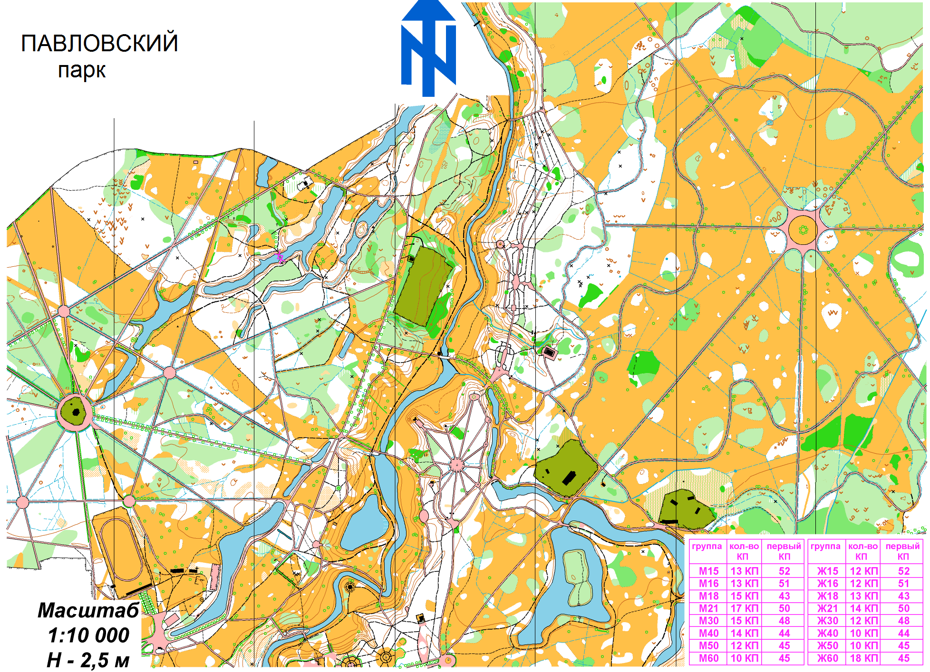

Приложение 2. Пример городской карты
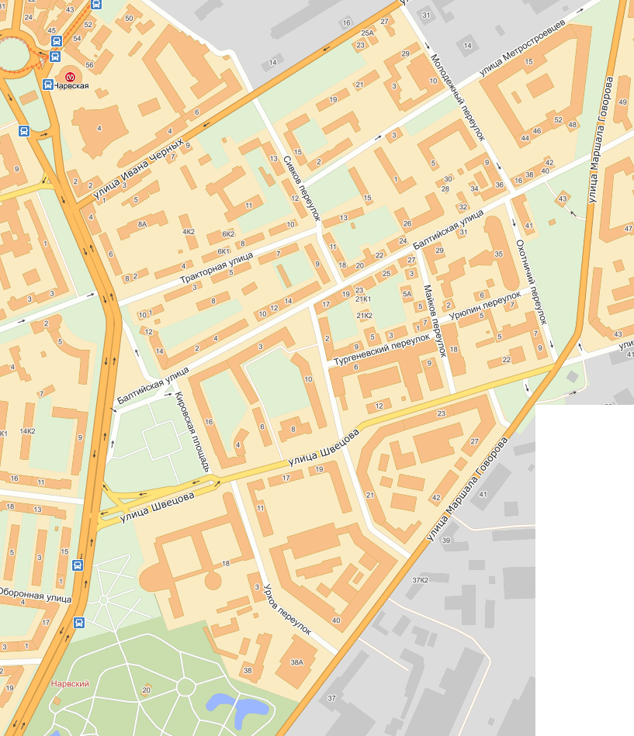

Приложение 3. Знаки спортивного ориентирования
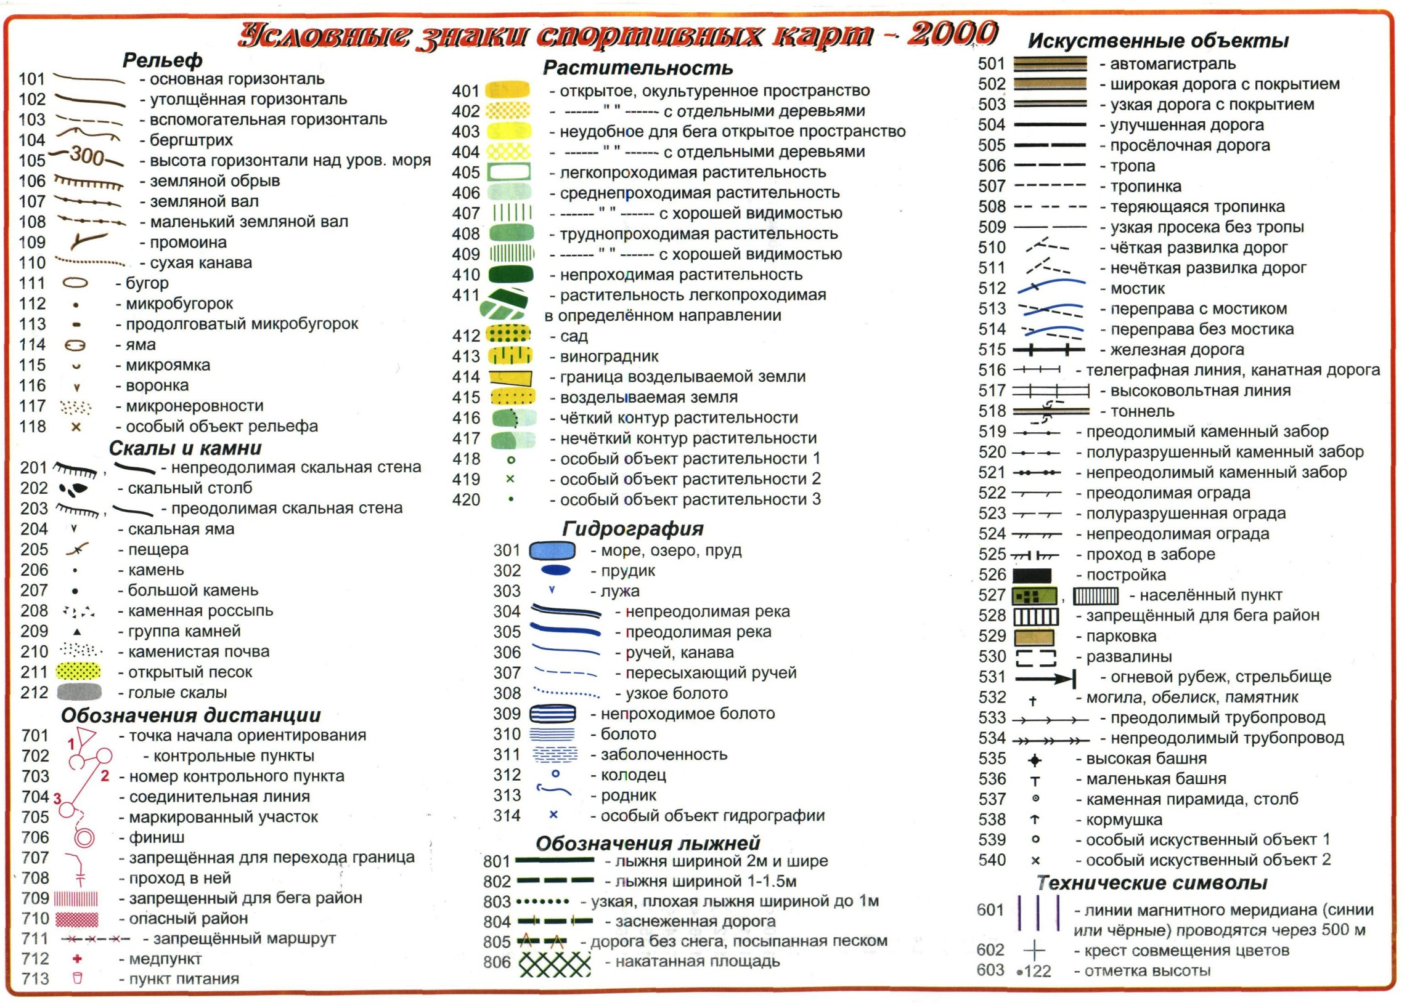
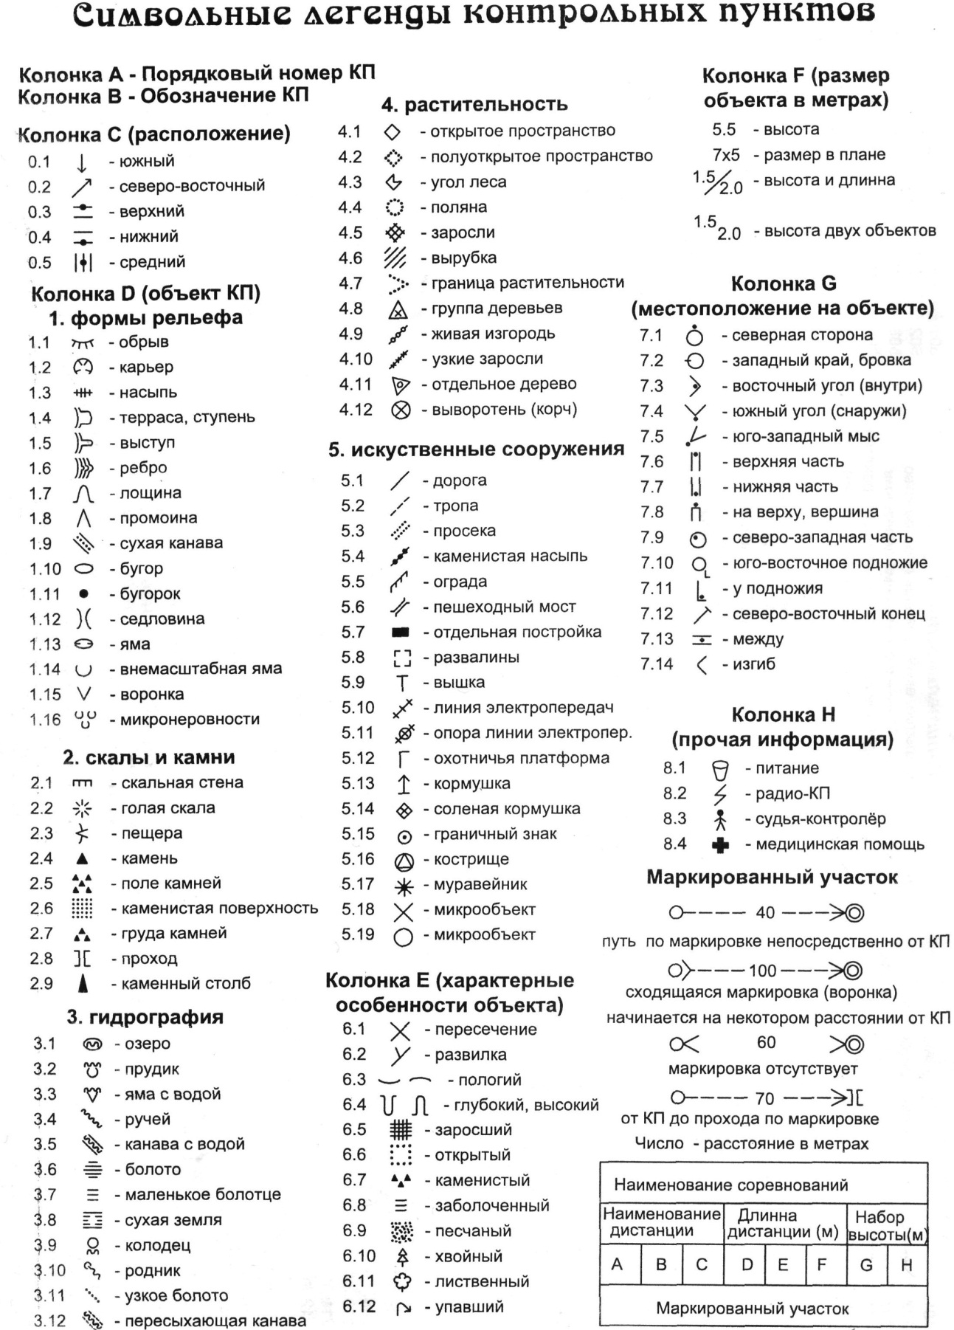

Приложение 4. Типовая таблица знаков дорожного движения

Знак | Значение знака | Знак | Значение знака
 | Пешеходный переход запрещен |  | Движение на велосипеде запрещено
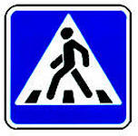 | Пешеходный переход |  | Светофор
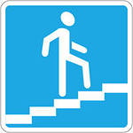 | Надземный пешеходный переход | 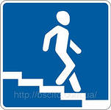 | Подземный пешеходный переход
 | Велодорожка | 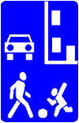 | Придомовая территория
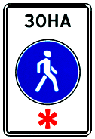 | Зона пешеходного движения по выходным дням |  | Остановка автобуса и / или троллейбуса

